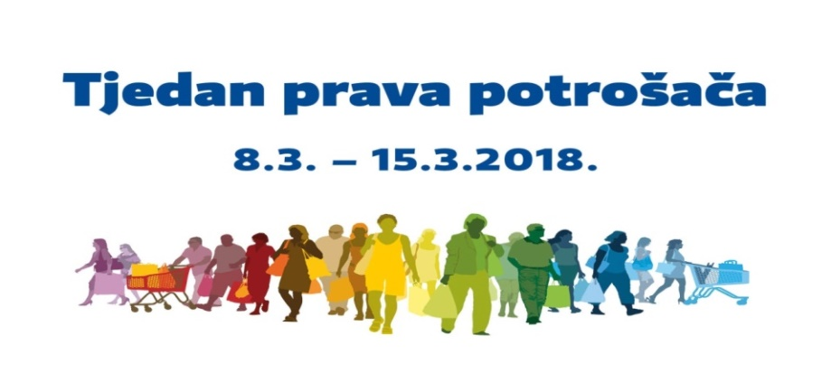
POZIV OBRTNICIMA NA EDUKACIJU
O PROPISIMA IZ PODRUČJA PRAVA POTROŠAČA

Povodom Svjetskog dana prava potrošača Hrvatska obrtnička komora zajedno s područnim obrtničkim komorama sudjeluje u njegovom obilježavanju s Ministarstvom gospodarstva, poduzetništva i obrta RH kao glavnim organizatorom i drugim dionicima organiziranjem edukativnih i informativnih aktivnosti u Tjednu prava potrošača u Republici Hrvatskoj na regionalnoj i središnjoj razini.

Događanje uključuje edukaciju za Vas gospodarstvenike o Vašim obvezama i pravima iz područja potrošačkog prava u jutarnjim satima i informiranje građana o njihovim potrošačkim pravima u popodnevnim satima. PRIJAVITE SE ZA EDUKACIJU PUTEM LINKA NA DNU OVOG POZIVA.
Na edukaciji ćete se upoznati s zakonskim obvezama i pravima iz područja prava potrošača, kao što su:

- internet trgovina, telekomunikacijske usluge, te druge javne usluge
- ključne odredbe važećih propisa
- Vaša prava i obveze prilikom sklapanja potrošačkih ugovora na daljinu
(putem interneta, telefona) i u Vašim poslovnim prostorijama
- označavanju proizvoda (kao što su hrana, tehnički proizvodi i slično)
- isticanju maloprodajne cijene i odgovornosti za materijalne nedostatke, jamstvo
- obveze pružatelja javnih usluga i druge interesantne teme

Ukazat će se i na prednosti sustava za alternativno rješavanje potrošačkih sporova u RH i EU, kako bi svoje moguće sporove s potrošačima riješili brzo, učinkovito i uz najmanje troškove.

Događanja se održavaju u slijedećim gradovima

- Čakovec, 8. ožujka (10:00 – 13:45, Zgrada Scheier, Matice hrvatske 1)
- Slavonski Brod, 9. ožujka (10:00 – 13:30, Hrvatska gospodarska komora - Županijska komora Slavonski Brod, Matije Mesića 9)
- Vinkovci, 10. ožujka (10:00 – 13:00, Velika županijska vijećnica, Glagoljaška 27)
- Pula, 12. ožujka (10:00-13:00, Hrvatska gospodarska komora - Županijska komora Pula, Carrarina 5)
- Zadar 13. ožujka (10:00-13:00, Hrvatska gospodarska komora - Županijska komora Zadar, Špire Brusine 16)
- Dubrovnik 14. ožujka (10:00-13:00, Hotel Kompas, Ul. kardinala Stepinca 21).

Točan program događanja s mjestom održavanja kao i web obrazac za prijavu za edukaciju nalazi se na https://www.mingo.hr/page/tjedan-prava-potrosaca

DODATNE INFORMACIJE MOŽETE DOBITI I U HRVATSKOJ OBRTNIČKOJ KOMORI,
SVOJIM PODRUČNIM OBRTNIČKIM KOMORAMA I UDRUŽENJIMA OBRTNIKA.

